
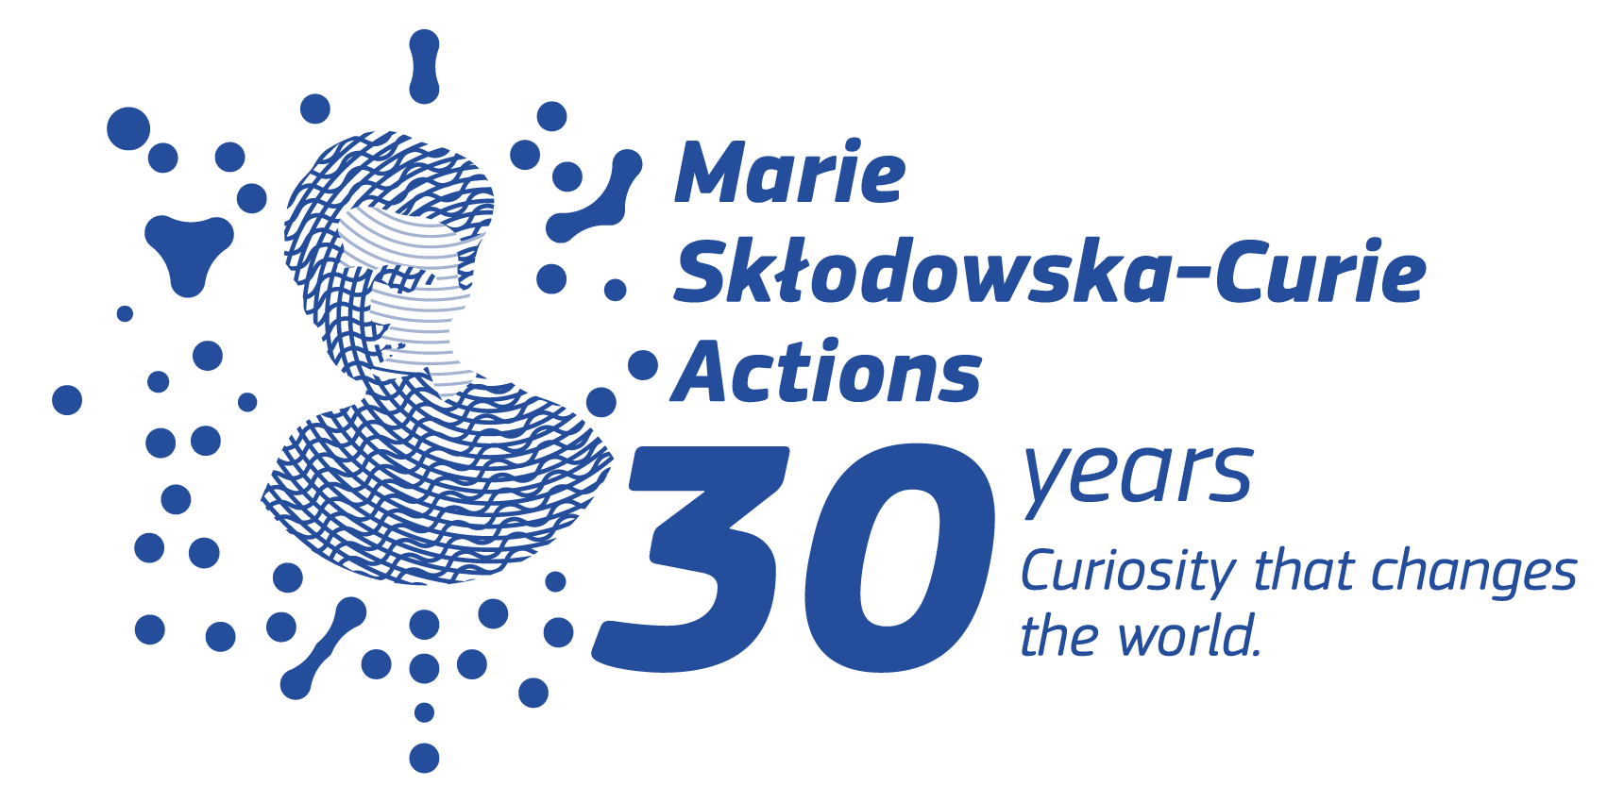
Εκδήλωση για τον εορτασμό των 30 χρόνων των δράσεων MSCA
Τετάρτη, 18 Νοεμβρίου 2026 (9:00-15:30)
Ξενοδοχείο Κλεοπάτρα – Αίθουσα «Μακεδονία»
Φλωρίνης 8, 1065, Λευκωσία

Πρόγραμμα Εκδήλωσης
Συντονιστής: Εθνικό Σημείο Επαφής για τις δράσεις MSCA στον Ορίζοντα Ευρώπη
Ώρα | Θέμα
09:00 – 09:30 | Εγγραφές και υποδοχή
09:30 – 09:50 | Έναρξη και χαιρετισμοί  - Θεόδωρος Λουκαΐδης: Γενικός Διευθυντής ΙδΕΚ (TBC)  - Αντώνης Ιουλιανός: Συντονιστής ΕΣΕ Ορίζοντα Ευρώπη
09:50 – 10:30 | Δράσεις MSCA: 30 χρόνια επένδυσης στους ερευνητές και την αριστεία  Σύντομη ανασκόπηση της 30ετούς πορείας των δράσεων, της συμμετοχής της Κύπρου και των προοπτικών για το 10^{ο} Πρόγραμμα-Πλαίσιο της ΕΕ για την Έρευνα και την Καινοτομία.  - Θωμάς Βύζικας, Προϊστάμενος Τομέα Δράσεων MSCA, Εκτελεστικός Οργανισμός Έρευνας της Ευρωπαϊκής Επιτροπής
10:30 – 11:00 | Ιστορίες αντικτύπου: Ερευνητές, ερευνητικές ομάδες και νέες προοπτικές  • Άρτεμις Γεωργίου, Επίκουρη Καθηγήτρια, Αρχαιολογική Ερευνητική Μονάδα, Πανεπιστήμιο Κύπρου – Μεταδιδακτορική Υπότροφος των δράσεων MSCA - PF  • Χρυσάφης Ανδρέου, Επίκουρος Καθηγητής, Τμήμα Ηλεκτρολόγων Μηχανικών και Μηχανικών Υπολογιστών, Πανεπιστήμιο Κύπρου – Επιστημονικός επιβλέπων υποτρόφων των δράσεων MSCA
11:00 – 11:40 | Συζήτηση στρογγυλής τραπέζης: Ο αντίκτυπος των δράσεων MSCA στους ερευνητές και τις ερευνητικές ομάδες
11:40 – 12:00 | Διάλειμμα για καφέ
12:00 – 12:50 | Δράσεις MSCA και οργανισμοί: Έρευνα, καινοτομία και ανάπτυξη  • Κωνσταντίνος Λοΐζου, Διευθύνων Σύμβουλος και ιδρυτής, EMBIO Diagnostics  • Δρ. Αντώνης Χατζηαντώνης, Διευθυντής Καινοτομίας, Κυπριακό Κέντρο Έρευνας και Καινοτομίας (CYRIC)  • Δρ. Μάριος Δημητριάδης, Προϊστάμενος Υπηρεσίας Υποστήριξης Έρευνας και Καινοτομίας, Πανεπιστήμιο Κύπρου
12:50 – 13:40 | Συζήτηση στρογγυλής τραπέζης: Ο αντίκτυπος των δράσεων MSCA στους οργανισμούς και στο οικοσύστημα έρευνας και καινοτομίας
13:40 – 14:30 | Δεξίωση Δικτύωσης
14:30 – 15:30 | Στο επίκεντρο ο ερευνητής: Τρία λεπτά για την ερευνητική μου διαδρομή  Σύντομες προσωπικές παρουσιάσεις ερευνητών που έχουν συμμετάσχει σε έργα των δράσεων Marie Skłodowska-Curie.

